 |  | 14.9.2026 – 20.9.2026
 |  | www.skola-sokolec.cz
 |  | jméno: podpis rodičů:
 | učivo |  |  | co bych měl/a umět  sebehodnocení
Čj | Opakování učiva 4.třídy .  Vyjmenovaná slova, shoda přísudku s podmětem, slovní druhy, koncovky podstatných jmen, mluvnické kategorie sloves. uč.str..9-11 |  |  | Určím slovní druhy v textu.  Správně píšu i,í/y,ý.
Čj | čtení/sloh |  | Dokončení pracovního listu k ukázce z knihy Čarodejnice školou povinné. Reflexe k pracovnímu listu. Úvod do slohu. | Dokážu pracovat s přečteným textem.  Vím, co mě čeká tento školní rok v hodinách čtení/sloh
Čj | čtenářská dílna |  | Prezentace přečtených knih  Přinést prázdninovou knížku. | Prezentace powerpoint.
Aj | WB str. 2, 3 |  |  | Ovládám učivo 4. ročníku, dělám rozhovory se spolužáky, vyjmenuji měsíce v roce.
VL | Dějepisná část: opakování učiva ze 4. ročníku (od Pravěku k nástupu Habsburkům na český trůn)  Zeměpisná část: Prezentace úkolu (str. 5), Kraje ČR (výjimečně bude ve čtvrtek) |  |  | Znám informace získané ve 4. ročníku, a umím je použít.  .Znám územní dělení, dokážu vyjmenovat kraje a jejich krajská města, určím je na mapě.
Inf | Data, druhy dat. |  |  | Umím pracovat s textem a tabulkami.
Ma | Opakování učiva 4.třídy .  Sčítání, odčítání,násobení, uč.str .8-12  G – geometrické útvary uč.str.10 |  |  | .Sčítám a odčítám jako blesk.  Pojmenuji základní geometrické útvary.
Př | Podmínky života na zemi: teplo a světlo, vzduch, voda. |  |  | Znám podmínky života na zemi.
HV | Nácvik na vystoupení 19.9.2026 |  |  | Dodržuje hlasovou hygienu.
VV | Linie v podzimním obrázku |  |  | Výtvarně vyjadřuji roční období.
PV | Práce s papírem - origami |  |  | Používám jednoduché pracovní postupy pro tvorbu výrobků.
TV | Fotbalový turnaj Tatce
Hodnocení učitele:
14.9. odevzdat čtenářský deník
16.9. exkurze jezírka – odchod po 2. vyučovací hodině – návrat cca 12:45 hod.
18.9. fotbal Tatce – vybraní žáci

 Cestujeme po Evropě č.3

1. Vyznač místo svého bydliště.
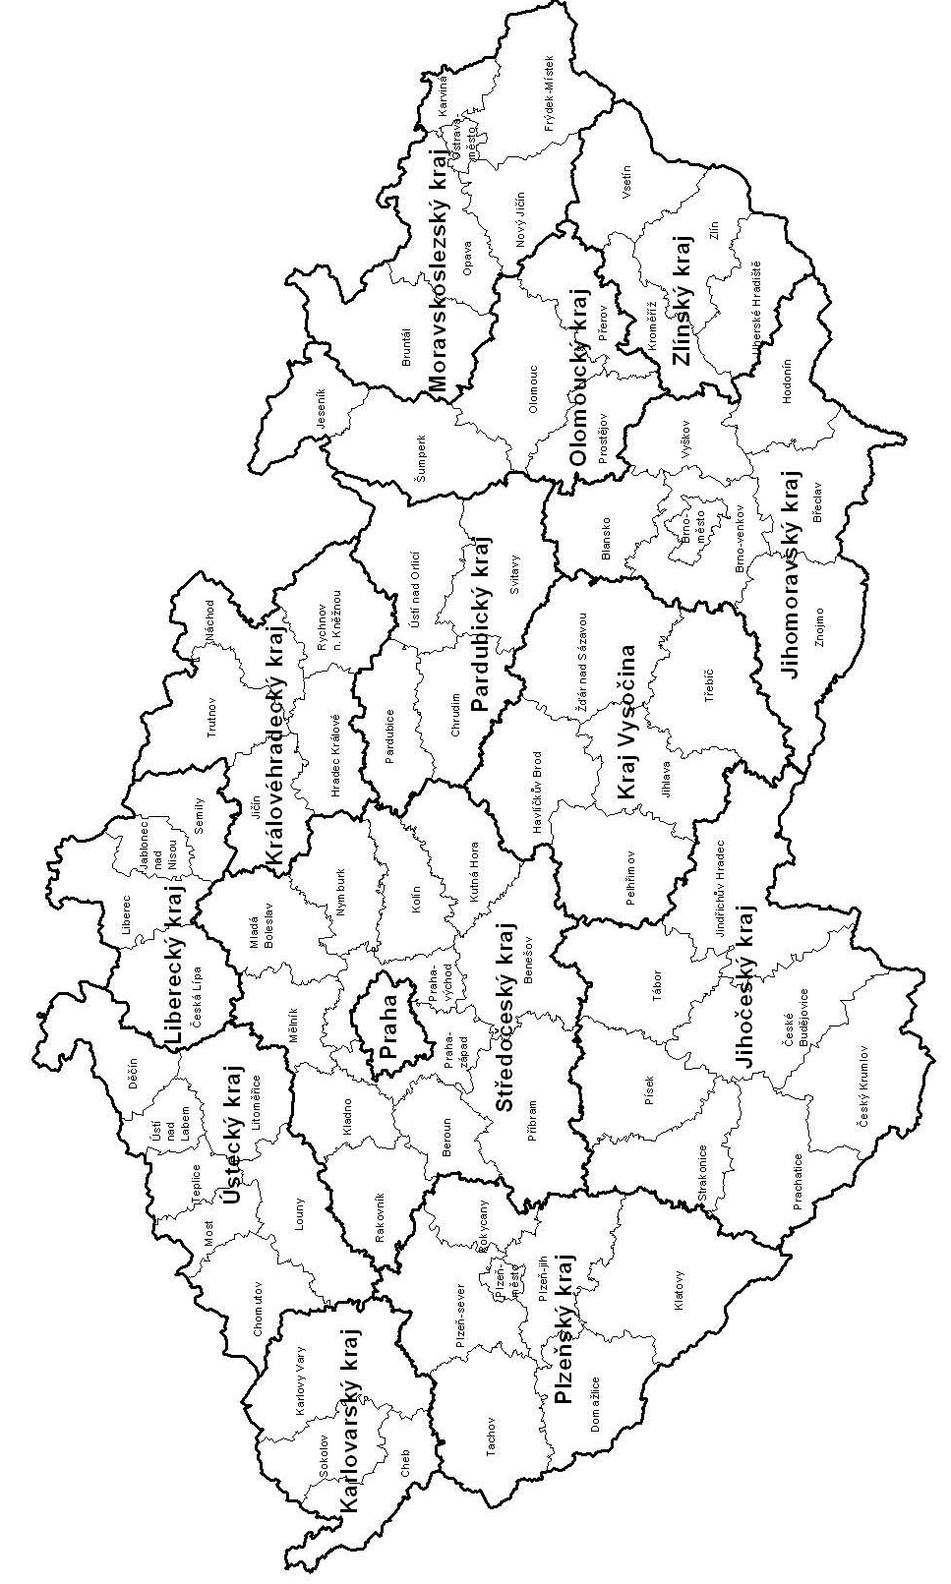
2.Vyznač místa, která jsi o prázdninách navštívil/a.
3. Vybarvi kraje ČR

